โปรแกรมกิจกรรมกระบี่-พังงา 4 วัน

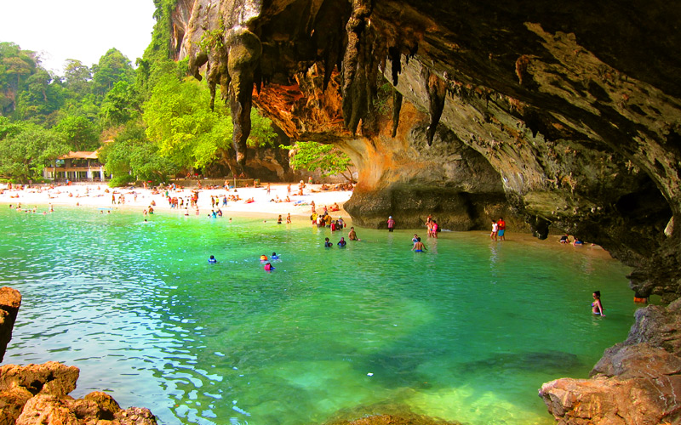
วันที่ | รายการท่องเที่ยว | อาหาร |  |  | โรงแรม
วันที่ | รายการท่องเที่ยว | เช้า | เที่ยง | เย็น | โรงแรม
1 | กรุงเทพฯ - จ. กระบี่ | - | - | - | กระบี่ รอยัล โฮเต็ล  ครึ่ง  www.krabi-royal-th.book.direct/th-th  หรือ  กระบี่ เฮอริเทจ  ครึ่ง  www.krabiheritage.com
2 | จ. กระบี่ – ท่าเรือหาดนพรัตน์ธารา – ทะเลกระบี่ - หาดถ้ำพระนาง - อ่าวไร่เลย์ ตะวันออก - ทะเลแหวก Unseen Thailand - เกาะไก่ และ เกาะทับ – ถ่ายรูปกับเกาะไก่ – ดำน้ำ – เกาะปอดะ |  |  | 
3 | จังหวัดพังงา - ท่าเรือท่าด่าน จังหวัดพังงา - เขาพิงกัน เกาะตะปู – เกาะปันหยี – หมู่บ้านกลางน้ำ – ท่าเทียบเรือ - วัดสุวรรณคูหา |  |  | 
4 | แวะซื้อของฝากระหว่างทาง – กรุงเทพฯ

วันที่ 1) กรุงเทพฯ - จ. กระบี่ (-/-/-)
18.00 น. พร้อมกันที่ กรุงเทพฯ เจ้าหน้าที่บริษัทฯ ให้การต้อนรับ และ อำนวยความสะดวกแก่ท่าน
19.00 น. ออกเดินทางมุ่งหน้าสู่ จ. กระบี่ โดยรถบัสปรับอากาศ VIP

วันที่ 2) จ. กระบี่ – ท่าเรือหาดนพรัตน์ธารา – ทะเลกระบี่ - หาดถ้ำพระนาง - อ่าวไร่เลย์ ตะวันออก - ทะเลแหวก Unseen Thailand - เกาะไก่ และ เกาะทับ – ถ่ายรูปกับเกาะไก่ – ดำน้ำ – เกาะปอดะ (B/L/D)
06.00 น. ถึง จ. กระบี่
07.30 น. รับประทานอาหารเช้า (1) ณ ร้านอาหารติ่มซำ กระบี่
08.30 น. เดินทางสู่ ท่าเรือหาดนพรัตน์ธารา
09.00 น. ออกเดินทางมุ่งหน้าไปยัง ทะเลกระบี่
นำท่านสู่ หาดถ้ำพระนาง ชายหาดที่สวยงามติดอันดับโลก
ถ้ำพระนาง เป็นถ้ำป็นที่สถิตของ พระนางอันศักดิ์สิทธิ์ซึ่งชาวเรือ
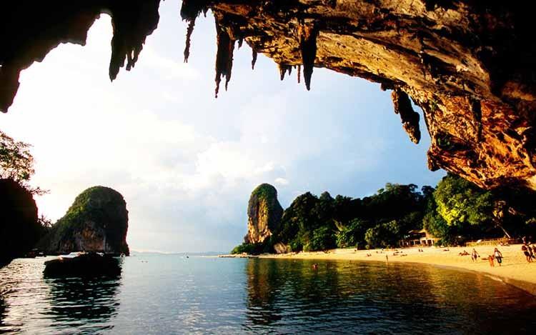
อ่าวไร่เลย์ ตะวันออก เป็นสถานที่ปีนผาระดับโลก มีนักปีนผาจากทั่วโลกมาทดสอบอยู่บ่อยครั้ง
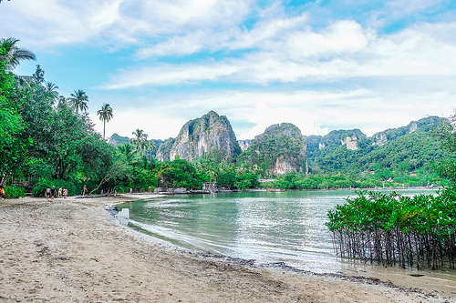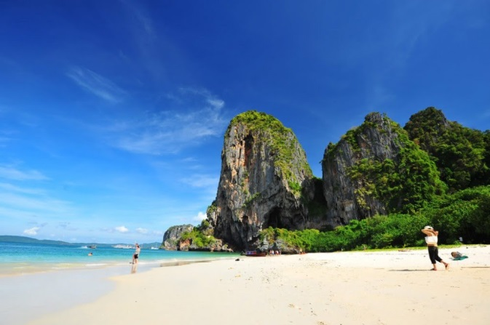
09.00 น. มุ่งหน้าไปยัง ทะเลแหวก Unseen Thailand ชมความงามของสันทรายที่เชื่อมระหว่าง เกาะไก่ และ เกาะทับ ที่มาของชื่อเกาะเดินเล่นพร้อมถ่ายรูป ความมหัศจรรย์ของธรรมชาติ
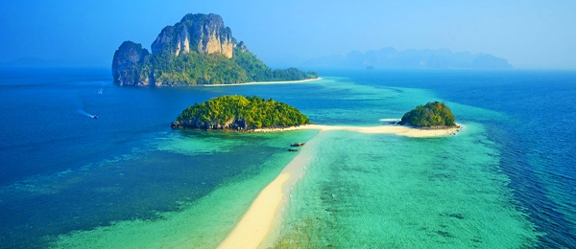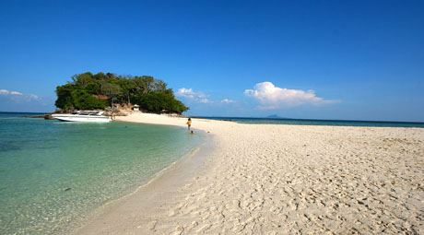
11.00 น. ถ่ายรูปกับเกาะไก่ สนุกกับการ ดำน้ำ ดูปลาสวยงาม เช่น ปลาลายเสือ ปลานีโม่
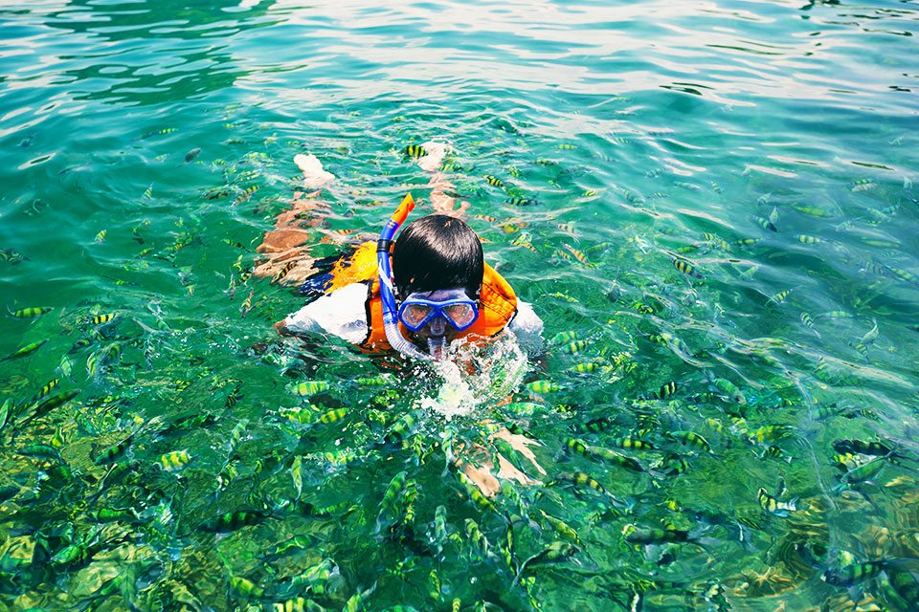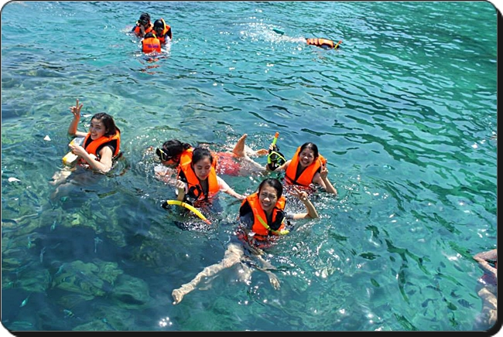
12.00 น. เดินทางต่อไปยัง เกาะปอดะ
รับประทานอาหารเที่ยง (2) ณ ร้านอาหาร.....บนเกาะ ซึ่งเป็นเกาะที่มีหาดทรายขาวสะอาด น้ำทะเลใส ฝูงปลามากมาย สนุกกับการเล่นน้ำ หรือพักผ่อนบริเวณชายหาดพร้อมกับเก็บภาพสวยๆไว้เป็นที่ระลึก
16.00 น. นำท่านเข้าสู่ที่พัก ณ กระบี่ รอยัล โฮเต็ล หรือ กระบี่ เฮอริเทจ
18.00 น. รับประทานอาหารมื้อค่ำ (3) ณ. ห้องอาหารของโรงแรม (งานปาร์ตี้จัดภายในห้องประชุม)

วันที่ 3) จังหวัดพังงา - ท่าเรือท่าด่าน จังหวัดพังงา - เขาพิงกัน เกาะตะปู – เกาะปันหยี – หมู่บ้านกลางน้ำ – ท่าเทียบเรือ - วัดสุวรรณคูหา (B/L/D)
07.00 น. รับประทานอาหารเช้า (4) ณ ห้องอาหารของโรงแรมที่พัก
08.30 น. ออกเดินทางสู่ จังหวัดพังงา ชมทัศนียภาพของจังหวัดกระบี่ และ พังงาสองข้างทางระหว่างการเดินทาง
เดินทางถึง ท่าเรือท่าด่าน จังหวัดพังงา ลงเรือหางยาวขนาดใหญ่ สัมผัสธรรมชาติอย่างใกล้ชิด
แวะชม เขาพิงกัน เกาะตะปู สถานที่ถ่ายทำภาพยนตร์เรื่อง James Bond 007 ล่องเรือผ่านถ้ำลอด และตื่นตาตื่นใจกับบรรดาหน้าผา และหุบเขา หรือ เกาะที่มีรูปร่างแปลกๆ
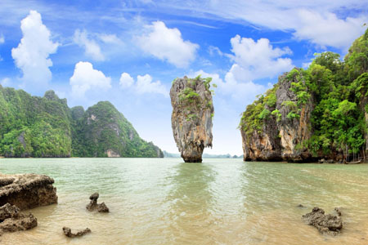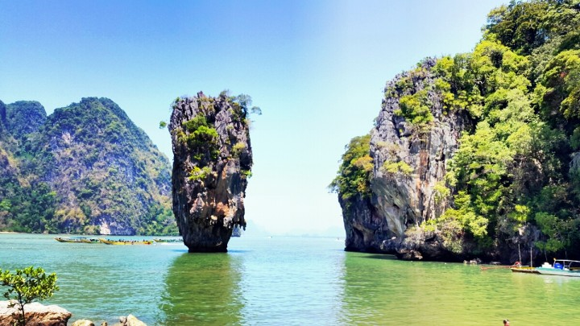
12.00 น. นำท่านสู่ เกาะปันหยี
รับประทานอาหารเที่ยง (5) ณ ร้านอาหาร.....เกาะปันหยี
นำท่านชม หมู่บ้านกลางน้ำ ชุมชนชาวประมงพื้นบ้าน หลังอาหารเดินเล่นเต็มอิ่มไปกับการ ช็อปปิ้งซื้อของฝากของที่ระลึก
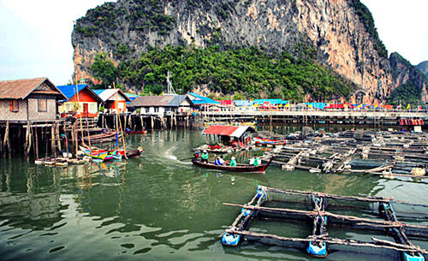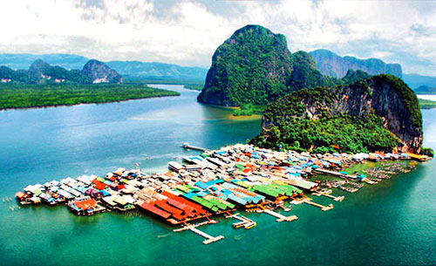
14.00 น. เดินทางกลับ ท่าเทียบเรือ
14.30 น. เที่ยวชม วัดสุวรรณคูหา นมัสการพระพุทธรูปปางไสยาสน์ ภายในถ้ำ ให้อาหารลิงแสนรู้ ที่จะลงมาทักทายกลุ่มนักท่องเที่ยวและรับอาหาร เล่นน้ำที่วนอุทยานสระนางมโนห์รา ป่าดงดิบหรือป่าฝน ร่มรื่นด้วยต้นไม้ใหญ่ มีลำธารไหลจากป่าต้นน้ำที่อยู่บนสันเขาผ่านหุบเขาทั้งพื้นที่ราบ และพื้นที่ต่างระดับทำให้เกิดน้ำตกขนาดเล็ก
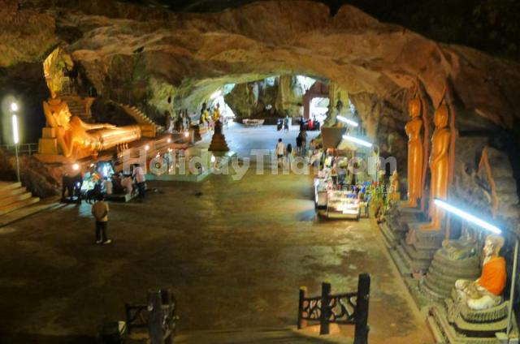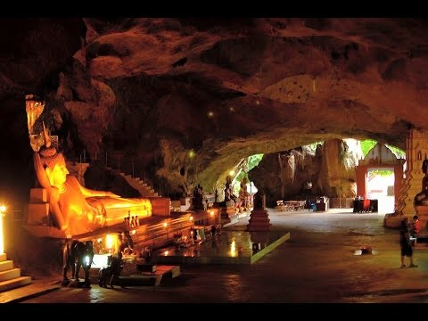

16.00 น. เดินทางกลับ นำคณะกลับที่พัก กระบี่ รอยัล โฮเต็ล หรือ กระบี่ เฮอริเทจ
18.00 น. รับประทานอาหารมื้อค่ำ (6) ณ. ห้องอาหารของโรงแรม

วันที่ 4) แวะซื้อของฝากระหว่างทาง – กรุงเทพฯ (B/L/-)
07.00 น. รับประทานอาหารเช้า (7) ณ ห้องอาหารของโรงแรมที่พัก
08.00 น. เช็คเอาท์ออกจากที่พัก เดินทางกลับ กรุงเทพฯ
1200 น. รับประทานอาหารเที่ยง (8) ณ ร้านอาหารคุณสาหร่าย จ. ชุมพร
พร้อม แวะซื้อของฝากระหว่างทาง
20.00 น. ถึง กรุงเทพฯ โดยสวัสดิภาพ พร้อมความประทับใจ

- อีเมลล์ที่ใช้ในการติดต่องาน : newviewtour@hotmail.com หรือ info@newviewtour.com
- Tel : (02) 733 0683 , (02) 733 3996 Fax : (02) 733 3099
- ปัณณธร จุฬาพลกุล (แพค) ผู้จัดการ 084-1600210
- Line ผู้จัดการ: newviewtour หรือ 0841600210
- Line ข่าวสารและสอบถาม: @newviewtour

